Nhận diện khuôn mặt

# I Đặt Vấn đề

* Nhận dạng mặt người (Face recognition) là một lĩnh vực nghiên cứu của ngành Computer Vision, và cũng được xem là một lĩnh vực nghiên cứu của ngành Biometrics (tương tự như nhận dạng vân tay – Fingerprint recognition, hay nhận dạng mống mắt – Iris recognition). Xét về nguyên tắc chung, nhận dạng mặt có sự tương đồng rất lớn với nhận dạng vân tay và nhận dạng mống mắt, tuy nhiên sự khác biệt nằm ở bước trích chọn đặt trưng (feature extraction) của mỗi lĩnh vực. Trong khi nhận dạng vân tay và mống mắt đã đạt tới độ chín, tức là có thể áp dụng trên thực tế một cách rộng rãi thì nhận dạng mặt người vẫn còn nhiều thách thức và vẫn là một lĩnh vực nghiên cứu thú vị với nhiều người. So với nhận dạng vân tay và mống mắt, nhận dạng mặt có nguồn dữ liệu phong phú hơn (bạn có thể nhìn thấy mặt người ở bất cứ tấm ảnh, video clip nào liên quan tới con người trên mạng) và ít đòi hỏi sự tương tác có kiểm soát hơn (để thực hiện nhận dạng vân tay hay mống mắt, dữ liệu input lấy từ con người đòi hỏi có sự hợp tác trong môi trường có kiểm soát).

# II Phương pháp

## A.Thực tế

* Hiện nay các phương pháp nhận dạng mặt được chia thành nhiều hướng theo các tiêu chí khác nhau: nhận dạng với dữ liệu đầu vào là ảnh tĩnh 2D(still image based FR) là phổ biến nhất, tuy nhiên tương lai có lẽ sẽ là 3D FR (vì việc bố trí nhiều camera 2D sẽ cho dữ liệu 3D và đem lại kết quả tốt hơn, đáng tin cậy hơn), cũng có thể chia thành 2 hướng là: **làm với dữ liệu ảnh và làm với dữ liệu video.**
* Trên thực tế người ta hay chia các phương pháp nhận dạng mặt ra làm 3 loại: phương pháp tiếp cận toàn cục (global, như Eigenfaces-**PCA**, Fisherfaces-LDA), phương pháp tiếp cận dựa trên các **đặc điểm cục bộ** (local feature based, như LBP, Gabor wavelets) và phương pháp lai (hybrid, là sự kết hợp của hai phương pháp toàn cục và local feature).

## B.Các pha

B1 : Thực hiện là face detection, tức là phát hiện phần ảnh mặt trong dữ liệu input (CSDL ảnh, video …) và cắt lấy phần ảnh mặt để thực hiện nhận dạng (face cropping),

B2 : Tiền xử lý ảnh (preprocessing) bao gồm các bước căn chỉnh ảnh (face image alignment) và chuẩn hóa ánh sáng (illumination normalization) (nói đến góc nhìn thẳng)

B3: bước trích chọn đặc điểm (feature extraction), ở bước này một phương pháp trích chọn đặc điểm nào đó (thuật toán PCA,LPG……) sẽ được sử dụng với ảnh mặt để trích xuất các thông tin đặc trưng cho ảnh, kết quả là mỗi ảnh sẽ được biểu diễn dưới dạng một vector đặc điểm (feature vector),

B4 : Bước tiếp theo là bước nhận dạng (recognition) hay phân lớp (classification), tức là xác định danh tính (identity) hay nhãn (label) của ảnh – đó là ảnh của ai

+ Ở bước classification, thường thì phương pháp k-láng giềng gần nhất (k-nearest neighbor:kNN) sẽ được sử dụng,

+ có thể dùng SVM (Support Vector Machine) không mang lại hiệu quả cao hơn mà còn chậm hơn

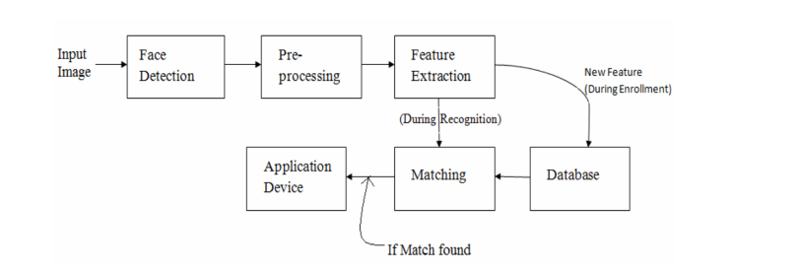

## C.Dữ liệu

Chia làm 3 tập:

* tập huấn luyện (training set)
* tập tham chiếu (reference set hay gallery set)
* tập để nhận dạng (probe set hay query set, đôi khi còn gọi là test set).

# III Tiến hành:

## Face Detection and Cropping

Haar feature-based cascade classifiers:

* Phát hiện đối tượng bằng cách sử dụng Haar feature-based cascade classifiers  là một phương pháp phát hiện đối tượng hiệu quả được đề xuất bởi Paul Viola và Michael Jones
* Đây là một cách tiếp cận dựa trên việc học máy,các chức năng sẽ được đào tạo từ rất nhiều hình ảnh tích cực và tiêu cực. Sau đó, nó được sử dụng để phát hiện các đối tượng trong các hình ảnh khác.
* Nguyên lí :. Đối với mỗi tính năng cần nhận dạng của ảnh, nó tìm thấy ngưỡng tốt nhất sẽ phân loại các mặt thành tích cực và tiêu cực. Rõ ràng, sẽ có lỗi hoặc phân loại sai. Chúng tôi chọn các tính năng có tỷ lệ lỗi tối thiểu, có nghĩa là chúng là các tính năng phân loại chính xác nhất hình ảnh khuôn mặt.(Quá trình này không đơn giản như thế này. Mỗi hình ảnh được cho một trọng số bằng nhau ngay từ đầu. Sau mỗi lần phân loại,số lượng hình ảnh(các yếu tố) bị phân loại sai được tăng lên. quá trình được tiếp tục cho đến khi đạt được độ chính xác hoặc tỷ lệ lỗi yêu cầu hoặc số lượng tính năng cần thiết được tìm thấy).

## Image Preprocessing

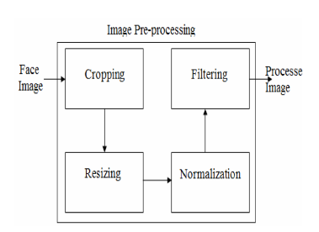

# TÀI LIỆU THAM KHẢO

Introduction : <https://viblo.asia/p/opencv-nhan-dang-face-recognition-ZjlearmzkqJ>

Face Detection :

OpenCV : <https://docs.opencv.org/3.4.1/d7/d8b/tutorial_py_face_detection.html>

<https://pythonprogramming.net/haar-cascade-face-eye-detection-python-opencv-tutorial/>

XML download : <https://github.com/opencv/opencv/tree/master/data/haarcascades>